Rita Mascialino
2015 Patrizia Ruggeri: Marina Gradense 1, Marina Gradense 2, Marina Gradense 3. PREMIO FRANZ KAFKA ITALIA ® V Edizione: opere donate: acquarelli: Recensione di Rita Mascialino.

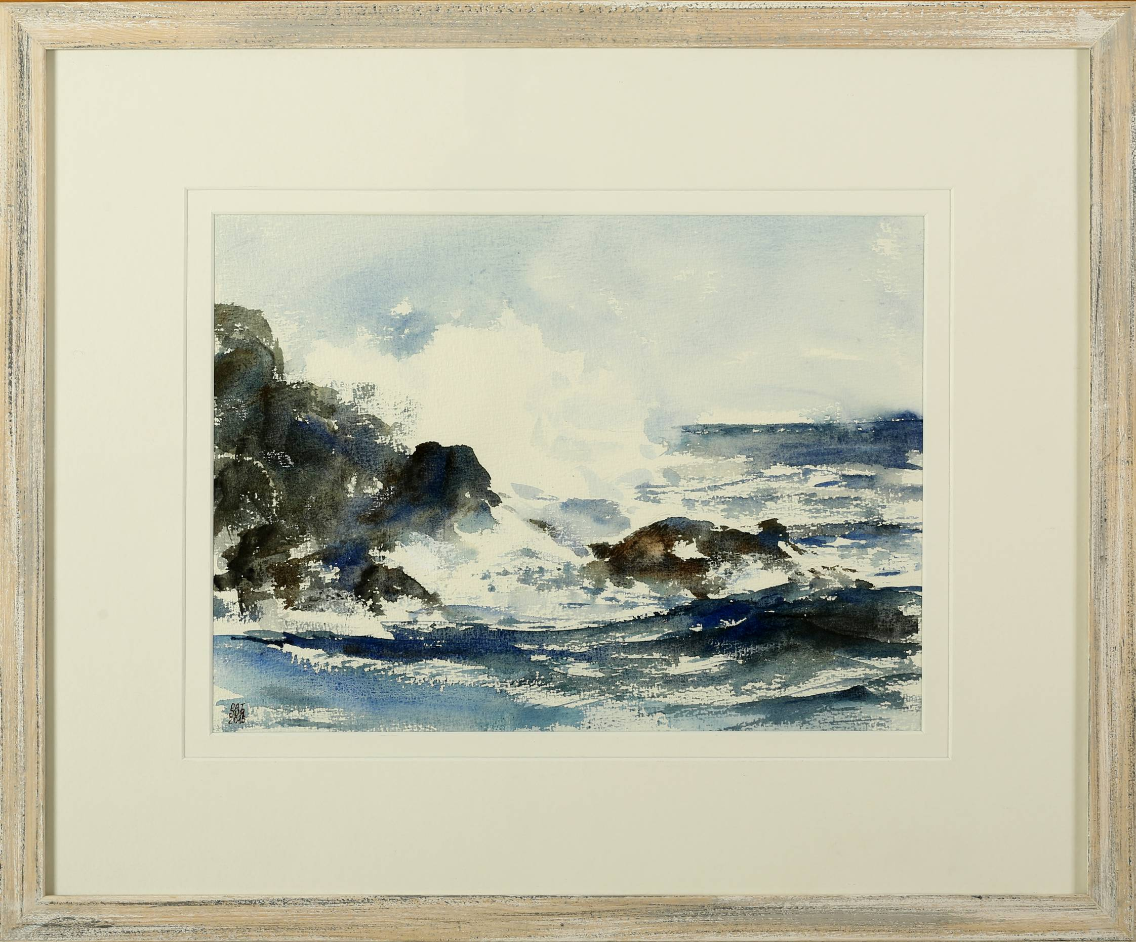

Negli acquarelli di Patrizia Ruggeri intitolati a vari scorci e momenti di marine come i titoli esplicitano in Marina Gradense 1, Marina Gradense 2 e Marina Gradense 3, si hanno tre scorci del mare di Grado, Friuli Venezia Giulia. Si tratta di acquarelli che mantengono tutta l’aereità e dinamicità del tratto tipiche della tecnica ad acquarello, ma che nel contempo, come spesso in questa Artista, condividono con la tecnica ad olio l’effetto preciso nelle linee, nelle forme e nei colori. In Marina Gradense 1 si ha uno scorcio di mare in burrasca con marosi che si infrangono violenti su scogli e terraferma, con schiuma bianca che va a confondersi con il cielo più alto tanto si alza sulla superficie. Spicca in questo acquarello il contrasto tra la poderosa furia dei cavalloni in movimento dinamico e la staticità delle schiume che stanno dietro di essi a destra nel dipinto, si tratta di schiume che non avanzano spinte dalla potenza del mare, ma di schiume che stanno per così dire più ferme, che sono piatte rispetto al moto ondoso dei cavalloni. Questa caratteristica è molto interessante ai fini del significato dell’opera: nell’acquarello è colto un momento della tempesta, esattamente quello che vede l’onda infrangersi sugli scogli e la terraferma, mentre le acque retrostanti, malgrado la presenza delle schiume che testimoniano del moto burrascoso, sono in calma, come se la burrasca fosse cosa di un momento e non frutto delle forze scatenate della natura, della grande e spaventosa massa del mare, quasi fosse frutto di una calma marina, una tempesta controllata quindi, non così pericolosa.
In Marina Gradense 2 il temporale pur annunciato dalle nuvole pesanti e scure, sfumate nei loro moti dovuti al vento, non sommuove le acque così da sbilanciare la barchetta attraccata alla riva che pare al riparo dalle intemperie, ossia si ha la vista del mare foriero di burrasca e del cielo gravido di acque temporalesche, ma si intravede la casa sicura sulla terraferma e la barca ancorata in modo che appare altrettanto sicuro, tranquillo. In altri termini: il temporale marino in arrivo non intacca la sicurezza della casa e della barca.
In Marina Gradense 3 è rappresentato l’arrivo di alcune barche in tutta quiete di bel tempo nel porto sicuro, nessun moto ondoso, gli eventuali mari mossi e comunque il vasto mare sono implicitamente alle spalle del viaggio, è raffigurata la quiete della sosta, dello scampato pericolo dell’avventura in mare aperto con tutti i suoi rischi e pericoli. Le barche sono dipinte con il tratto lineare sottile che contraddistingue molti degli acquarelli della Ruggeri, tratto che esalta la fragilità delle imbarcazioni coem leggere costruzioni. Accomuna questo ciclo di acquarelli la volontà di controllare la tempesta e la gioia della sicurezza del ritorno alla quiete della vita fuori dai pericoli che la minacciano, come l’antichissima e privilegiata metafora per la vita umana che vuole questa come una nave che solca i mari con tutte le loro tempeste e i pericoli di affondare, nave che rispetto ai mari viene sentita da Patrizia Ruggeri come piccolo fuscello in balìa delle onde e dei marosi, fuscello che malgrado la sua leggerezza e anche fragilità tuttavia riesce a rientrare sano e salvo a casa, al riparo. Le cromie intrinseche a tali marine, anche quando relative a burrasche, sono delicate e rifuggono da toni accesi, da tratti cromatici e dinamici tali da sconvolgere l’equilibrio sottostante all’esperienza della tempesta e del temporale. Anche questa scelta della pittrice Patrizia Ruggeri per l’espressione meno estrema sul piano semantico testimonia la predilezione per il controllo dei sentimenti, niente passioni laceranti e incontrollate, niente sofferenze altrettanto incontrollate, bensì la volontà di dominare la destabilizzazione che deriva dagli scossoni esistenziali più grossi pur rappresentati esplicitamente o implicitamente.
Rita Mascialino

